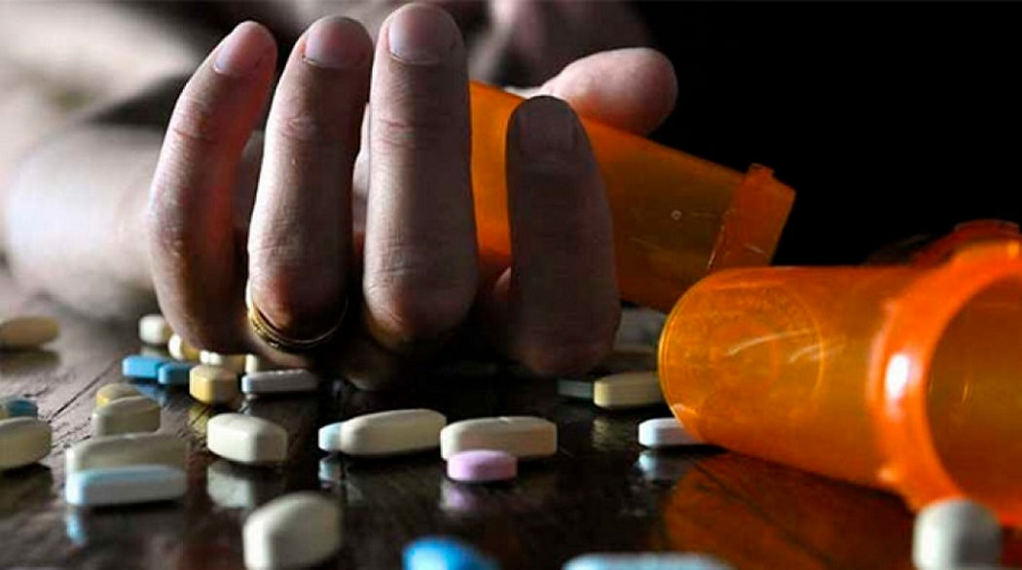

«Аптечная наркомания»: что нужно знать?

В России все громче заявляет о себе угроза распространения «аптечной наркомании». Любители острых ощущений чаще отдают предпочтение медицинским препаратам, содержащим психоактивные вещества. При этом самыми привлекательными местами для наркозависимых становятся аптеки, которые упрощают доступ к дурманящему зелью.
«Аптечные наркотики» - это неофициальное, общеупотребимое название лекарственных препаратов с мощным обезболивающим или седативным эффектом, которые можно купить в аптеке, и которые могут быть использованы в немедицинских целях для достижения состояния одурманивания, сходного с наркотическим опьянением.
«Аптечные наркотики» обычно употребляют в больших дозах. Такое злоупотребление, как правило, приводит к сильной интоксикации организма, а также к психическим расстройствам, неврозам, неврастении, серьезному истощению организма. «Аптечные наркотики» способны вызывать эффекты привыкания, зависимости и синдрома отмены.
Особенно уязвим для разрушающего воздействия аптечных наркотиков детский организм. У несовершеннолетних и привыкание быстрее (обычно уже с первого раза), и последствия более тяжелые. Кроме того, чтобы усилить ощущения в опьянении, подростки постепенно увеличивают количество принимаемого препарата. Нередко это приводит к передозировке. Если в этот момент рядом не окажется взрослых, трагедии не избежать.
Для своевременного реагирования при появлении риска привыкания, либо уже сознательное потребление подростками лекарственных препаратов с целью наркотического опьянения родителям и педагогам необходимо обращать внимание на употребление подростками определенных лекарственных препаратов.
Всех, кому что-либо известно об аптечном учреждении, сбывающем лекарственные препараты для использования их с целью получения наркотического опьянения, просьба сообщать в антинаркотическую комиссию муниципального образования Тимашевский район по «телефонам доверия»: 8 (861-30) 4-75-82, либо Дежурная часть ОМВД России по Тимашевскому району 8 (861-30) 4-15-42, 4-49-24 - ОМВД России по Тимашевскому району (круглосуточно).
Несоблюдение правил отпуска лекарственных средств является грубым нарушением требований законодательства и влечет административную и уголовную ответственность.
За незаконный оборот сильнодействующих веществ (приобретение, изготовление, переработка, перевозка, хранение, пересылка в целях сбыта, а равно незаконный сбыт сильнодействующих веществ, не являющихся наркотическими средствами или психотропными веществами), на территории Российской Федерации предусмотрена уголовная ответственность ст. 234 УК РФ. Санкция данной статьи определяет наказание в виде штрафа до двухсот тысяч рублей или в размере заработной платы или иного дохода осужденного за период 18 месяцев, либо обязательными работами до 480 часов, либо исправительными работами до двух лет, либо принудительными работами на срок до двух лет с лишением права занимать определенные должности или заниматься определенной деятельностью до трех лет или без такового, либо лишением свободы на срок до двух лет.
За нарушение правил торговли лекарственными препаратами (безрецептурный отпуск лекарственных средств, реализация которых предусмотрена строго по рецепту), предусмотрена административная ответственность ст. 14.4.2 КоАП РФ, а также ч. 3,4 ст. 14.1 КоАП РФ, с наложением административного штрафа в размере до 40 тысяч рублей и (или) административным приостановлением предпринимательской деятельности на срок до 90 суток.

